Arbeitsblatt Digitalisierung

Wie verändert Digitalisierung die Arbeit?
Durch die Digitalisierung ändert sich viel.
Diese Änderungen sind zum Beispiel:
- Die Zusammenarbeit:
Ein Auto ist heute wie ein Computer.
Deshalb arbeiten Menschen in verschiedenen Berufen zusammen.
- Die Entwicklung:
Produkte müssen schneller fertig werden.
- Die Produktion:
Zum Beispiel können 3D-Drucker
verschiedene Bauteile für wenig Geld drucken.
Digitalisierung bietet euch gute Chancen,
wenn ihr einen neuen Beruf lernt.
Aber natürlich hat Digitalisierung nicht nur Vorteile.

Wie ändern sich die Berufe durch die Digitalisierung?
Einige Berufe gibt es nicht mehr,
weil die Arbeit von Maschinen gemacht wird.
Viele Berufe verändern sich und neue Berufe entstehen.
Mehr Menschen arbeiten mit Computern und Maschinen.
Dafür müssen Beschäftigte immer wieder Neues lernen.
Aber die Arbeit kann auch leichter werden.
Zum Beispiel,
wenn jemand bisher schwer tragen musste
und jetzt eine Maschine hilft.

Wie verändert sich durch die Digitalisierung
der Beruf des Fotografen oder der Fotografin?
Die Digitalisierung hat Fotografen und Fotografinnen vieles leichter gemacht.
Zum Beispiel können die Kameras heute viel mehr als früher.
Und sie sind kleiner und leichter geworden.
Genau wie die Objektive.
Mit einem Objektiv kann man einstellen,
wie scharf das Bild sein soll.
Aber die Digitalisierung hat auch Nachteile.
Früher haben Labore Fotos entwickelt oder vergrößert.
Heute müssen das die Fotografen und Fotografinnen selbst machen.
Außerdem müssen sie immer
auf dem neuesten Stand der Technik bleiben.
Durch die Digitalisierung können nämlich immer mehr Menschen
selbst gute Fotos machen.

Welche Gesetze
sollen sich durch die Digitalisierung ändern?
Nicht nur Berufe ändern sich durch die Digitalisierung.
Auch Gesetze sollen sich ändern.
Zum Beispiel sollen die Beschäftigten
ihre Arbeits-Zeiten besser einteilen können.
Oder sie können zu Hause am Computer arbeiten,
wenn der Arbeitgeber und die Beschäftigten das wollen und können.

Was ist deine Aufgabe?
- Erkläre den Unterschied
zwischen der Arbeit heute mit Digitalisierung
und der Arbeit früher ohne Digitalisierung.
- Diskutiert in der Gruppe folgende Frage:
Werdet ihr durch die Digitalisierung
mehr Vorteile oder mehr Nachteile
für eure berufliche Zukunft haben?

Lehrerhinweise
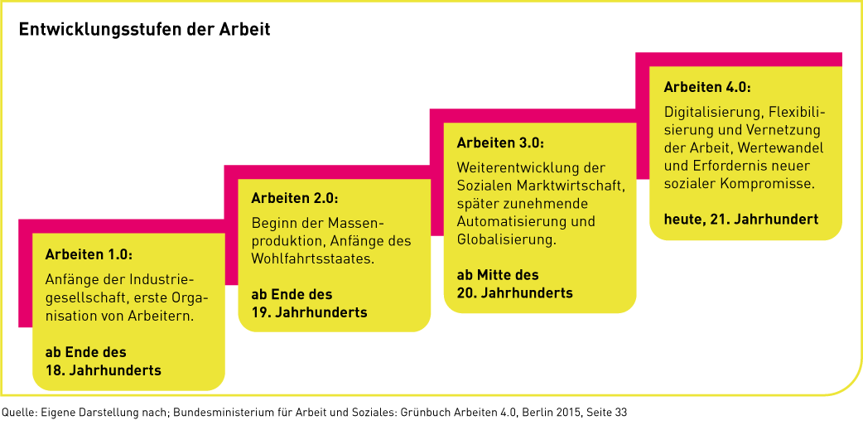

Lösungsvorschläge
- Die Digitalisierung verändert die Zusammenarbeit von Menschen und Maschinen und damit die Herstellung von Produkten, aber auch die Kommunikation zwischen Menschen. Berufsbilder ändern sich und ganz neue Berufe entstehen, während andere Tätigkeiten verschwinden.
- Individuelle Diskussionsergebnisse

